Cursushandleiding aanleg en onderhoud van kikkerpoelen
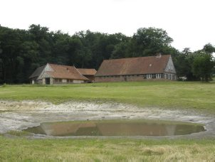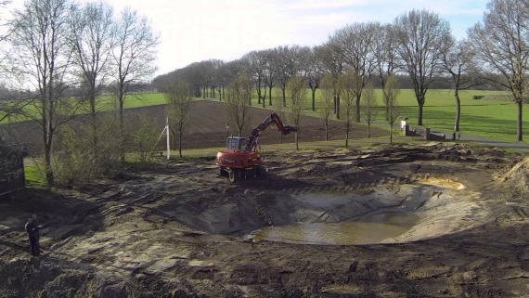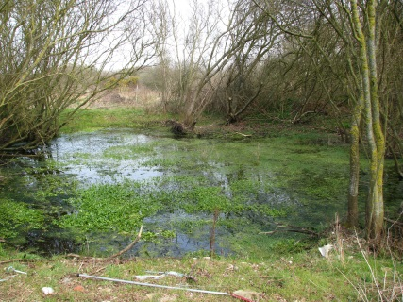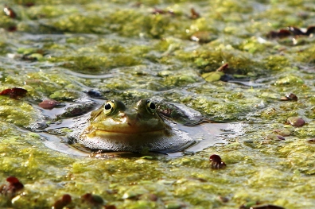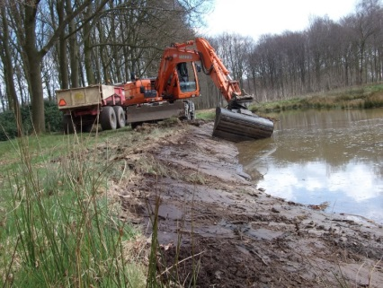

Medewerker buitenruimte
Vakbekwaam hovenier
Vakbekwaam medewerker groenvoorziening
Manager natuur en recreatie

2014-2015
Periode 5

0. Integrale opdracht waterbeheer
De hovenier gaat, samen met zijn collega’s, het waterbeheer van een tuin of park verbeteren. Het betreft:
- de aanleg en het onderhoud van vijvers en waterpartijen;
- het verbeteren van de waterafvoer

Hiervoor maakt hij gebruik van machines en gereedschappen. De machines hanteert hij op de juiste manier. Hij weet zijn kennis over waterbeheer toe te passen. Tijdens de uitvoering werkt hij veilig en let hij ook op de veiligheid van anderen.

Aanleg en onderhoud van kikkerpoelen
Poelen zijn voor kikkers, padden en salamanders (amfibieën) van levensbelang.
Aan het eind van deze cursus kan de leerling omschrijven waar hij op moet letten bij het ontwerp en de aanleg van een kikkerpoel. Ook kan hij aangeven hoe en wanneer je het onderhoud van kikkerpoelen uitvoert.

Onderwerpen die in deze cursus aan bod komen:
- Voorwaarden waar een goede kikkerpoel aan moet voldoen.
- Hoe diep?
- Afmetingen.
- Waar?
- Welke vorm?
- Wanneer kan je de poel het beste aanleggen?
- Onderhoud: wanneer? hoe vaak? hoe?

2. Deelopdrachten
- Bekijk de werkwijzer Aanleggen van een kikkerpoel. Geef in een verslag aan waar je allemaal op moet letten bij de aanleg van een kikkerpoel.
- Lees het artikel Aanleg en onderhoud van kikkerpoelen van de RAVON. Geef aan hoe een geschikte biotoop voor amfibieën er uit moet zien. Beantwoord de volgende vragen:
  - Wanneer ga je over tot het onderhoud van een kikkerpoel?
  - Wanneer kan je het beste onderhoud aan een kikkerpoel uitvoeren?
  - Welke machines kan je het beste gebruiken voor het onderhoud van een kikkerpoel?
  - Kikkerpoelen kan je het beste gefaseerd onderhouden. Wat houdt dat in?
- Maak technische tekeningen van de dwarsdoorsnede en een bovenaanzicht van een kikkerpoel in een gebied waar de grondwaterspiegel varieert tussen 1,50 en 2,10 m - mv. Geef aan waar de zon op het midden van de dag vandaan komt. Geef duidelijk aan hoe steil de oevers van de kikkerpoel gegraven moeten worden.
- Bereken hoeveel grond er uitgegraven moet worden volgens de tekening van opdracht 3. Teken hiervoor tenminste 4 verschillende dwarsdoorsneden.

3. Beoordeling van eindopdracht en deelopdrachten
Het project wordt afgesloten met een presentatie van de resultaten van de verschillende onderdelen.
De onderdelen moeten met een voldoende worden afgesloten.

4. Cursusorganisatie
De cursus duurt 4 lesuren. Mocht het niet lukken de opdrachten in deze lesuren te maken, dan gaat de leerling de opdrachten thuis verder afmaken.
De cursus staat op een woensdag ingepland. Voor de exacte data en tijdstippen kan de leerling de studieplanning periode 5 raadplegen.

5. Verantwoording
In het kader van de Integrale Opdracht over waterbeheer volgt de leerling cursussen over:
- Aanleg tuinvijvers
- Onderhoud vijvers en waterpartijen
- Waterzuivering
- Wateroverlast
- Water vasthouden in de tuin
- Aanleg beschoeiingen
- Aanleg stuwen en vistrappen
- Aanleg en onderhoud van kikkerpoelen (deze cursushandleiding)
- Aanleg bruggen en steigers
- Aanleg watergangen
- Onderhouden watergangen
- Aanleg rioleringen
- Aanleg faunavoorzieningen

Informatie
Leereenheid: Watergangen, oevers en poelen aanleggen
Informatie: Voorwaarden voor aanleg van een amfibieënpoel
Video: Aanleggen van een kikkerpoel

Internet:
Aanleg kikkerpoelen van RAVON
Hoe leg ik een amfibieënpoel aan
Waaraan voldoet een perfecte amfibieënpoel?
Aanleg, beheer en monitoring van amfibieënpoelen in het buitengebied van Ede

Leerdoelen
De leerling:
- kan omschrijven waar hij op moet letten bij het ontwerp en de aanleg van een kikkerpoel.
- kan berekenen hoeveel grond er verzet moet worden bij de aanleg van een kikkerpoel
- kan aangeven hoe, wanneer en met welke machines je het onderhoud van kikkerpoelen uitvoert.

Opmerkingen:
- in het opgegeven lesmateriaal is nog onvoldoende uitgelegd hoe je het grondverzet voor het uitgraven van een poel berekent. Het is de bedoeling dat dit gebeurt door op verschillende plaatsen in de poel dwarsdoorsnedes te tekenen; hiervan de oppervlaktes te bepalen en dit te vermenigvuldigen met de afstand tussen de dwarsprofielen om op kubieke meters uit te komen.
- Het is nuttig om met de groep buiten te gaan kijken hoe een kikkerpoel er uit ziet, welke planten en amfibieën je daar tegenkomt en hoe je aan de kleuren in de bodem kunt aflezen wat de GHG en de GLG van die bodem is.
- Er is tegenstrijdige informatie over de diepte van een kikkerpoel. In de werkwijzer stelt men dat de kikkerpoel niet dieper dan de GLG gemaakt moet worden, zodat de poel jaarlijks droog valt. In de informatie van de RAVON mag een poel wel 0,5 meter dieper dan de GLG aangelegd worden. Ik stel voor om van de informatie van de RAVON uit te gaan.

Bijlage: informatie van de RAVON
Poelen zijn voor kikkers, padden en salamanders (amfibieën) van levensbelang. Op een groot aantal plaatsen in Nederland is voldoende geschikt landhabitat voor amfibieën aanwezig. Geschikte voortplantingswateren ontbreken vaak. Door het aanleggen van poelen kan een gebied voor amfibieën geschikt worden. In oppervlakte maken poelen maar een klein deel uit van een gebied. In de toename van het aantal soorten kan de invloed van deze kleine elementen opvallend groot zijn.
Poelen zijn niet alleen belangrijk als voortplantingswater voor amfibieën. Poelen brengen variatie in een terrein. Meer variatie betekent altijd meer planten- en diersoorten. Poelen kunnen dienen als groeiplaats voor water- en moerasplanten, als leefgebied voor insecten en andere ongewervelden, als drinkplaats voor vogels en zoogdieren. Niet alleen de poel zelf maar ook het talud boven de waterlijn kan bij uitstek geschikt zijn voor bepaalde organismen. Denk aan warmteminnende insekten die hun nesten kunnen maken in de zonnige noordoever.
De hierna volgende beschrijving geeft algemene richtlijnen voor het aanleggen van een poel. Deze richtlijnen zijn globaal en niet soortspecifiek. Ze moeten worden aangepast aan het doel dat je voor ogen hebt en aan de situatie in het gebied. Er wordt dan ook met klem aangedrongen op het inwinnen van deskundig advies bij de planning van nieuwe voortplantingswateren. Zowel bij provincies als bij RAVON kan geadviseerd worden over de locatiekeuze voor nieuwe poelen.
BIOTOOP
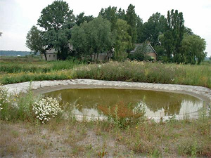
Geschikte voortplantingswateren voor amfibieën zijn:
- stilstaand of hooguit zwakstromend
- niet te sterk beschaduwd, i.v.m. voldoende zoninstraling
- ondiep, zodat ze snel kunnen worden opgewarmd door de zon
- zo diep dat, er in de zomer voldoende water is, voor de ontwikkeling van de larven
- rijk aan algen en plankton (voedsel voor larven), d.w.z.: mesotroof tot eutroof (voldoende voedingsstoffen) en niet overwoekerd door moerasvegetatie of kroos (voldoende lichtinval)
- voorzien van voldoende watervegetatie, i.v.m. de ei-afzet en schuilmogelijkheden
- rustig gelegen
- voorzien van geleidelijk aflopende oevers
- niet te zuur ( Ph > 4/6 )
- niet bevolkt door grote vissoorten
Geschikte landbiotopen voor amfibieën zijn:
- voorzien van een soortenrijke vegetatie, waardoor de aanwezigheid van voldoende insecten (=voedsel) gegarandeerd is
- met voldoende structuurvariatie (schuilmogelijkheden), zoals hagen, houtwallen, boomgroepen, etc.
Geschikte winterbiotopen voor amfibieën zijn:
- voorzien van dood hout en/of plantenresten
- ongestoord gedurende de winterslaapperiode
Aanleg
Bij het aanleggen van poelen voor amfibieën moet je rekening te houden met de volgende punten:
Wanneer?
Aanleggen van poelen kan in principe in elke periode van het jaar. In terreinen met een hoge grondwaterstand (drassige bodem) vormt het werken met een graafmachine vaak een probleem. Je kunt de werkzaamheden het beste uitvoeren in een droge periode (juni/juli/augustus) of in een vorstperiode. In de eerstgenoemde periode bestaat er een kans, dat er schade wordt toegebracht aan flora en fauna. Een vorstperiode is wat dat betreft minder gevoelig. Maar een bevroren bodem kan dan een probleem opleveren voor de werkzaamheden.
Waar?
- Voor het aanleggen van poelen kun je over het algemeen het best uitgaan van een laag gelegen deel van het terrein. In een beekdal is het niet aan te bevelen om de poel pal naast de beek aan te leggen. Overstroming door de beek kan vervuild water of vissen in de poel brengen.
- De laagste grondwaterstand (in de nazomer) dient bij voorkeur niet meer dan 1 tot 1,5 meter beneden maaiveld te zijn. Wanneer een poel te vroeg in het jaar droogvalt zal de voortplanting niet slagen. In uitzonderlijke gevallen kun je er voor kiezen een ondoorlatende laag klei aan te brengen om water vast te houden.
- Je moet rekening houden met voldoende instraling door de zon (minimaal 50% van de dag).
- Poelen worden bij voorkeur op voldoende afstand (minimaal 10-20 meter) van hoogopgaande begroeiing aangelegd. Invallend blad kan een zeer snelle verlanding veroorzaken. Dat noodzaakt tot veelvuldig opschonen. Elke opschoning is een verstoring voor het leven in de poel.
- Poelen dienen binnen een afstand van maximaal enkele honderden meters vanaf een terreingedeelte met structuurrijke vegetatie te liggen, zoals heide, ruigtekruidenvegetaties, soortenrijk hooiland, loofbos, hagen, struikgewas, moeras, etc.. De meeste amfibieën leven buiten de paartijd in dergelijke vegetatiestructuren. Er mogen geen onoverkomelijke barrières zoals drukke wegen of brede watergangen tussen liggen.
- Poelen worden bij voorkeur zodanig aangelegd, dat vervuild water de poel niet kan instromen. Afstroming van landbouwgronden of overstroming door vervuilde beken kunnen een bedreiging vormen voor de waterkwaliteit in de poel.
- In verzuringsgevoelige gebieden, zoals heide en naaldbos op arme zandgronden, leg je poelen bij voorkeur op de overgang naar agrarisch gebied aan. Enige verrijking voorkomt verzuring. Teveel verrijking door inspoeling vanuit een aangrenzende akker is natuurlijk niet aan te bevelen. Weilanden worden meestal minder intensief bemest.
- In poelenrijke gebieden worden poelen op een afstand van maximaal 400 m vanaf een andere poel aangelegd. Dit is een garantie voor een snelle bevolking van de nieuwe poel door amfibieën.
- Bij het aanleggen van poelen kun je beter niet kiezen voor plaatsen met een bijzondere vegetatie of andere natuurwaarden. Ook moet je zorgvuldig overwegen of een poel wel in het landschap past.
Hoe diep?
- In vlakke terreinen dienen poelen tot op 0,5 á 1,0 m beneden de laagste grondwaterstand te worden uitgegraven (eventueel opvragen bij waterschap, hoogheemraadschap, polderdistrict, landinrichtingsdienst of publieke werken). Het is ook mogelijk zelf met een handboor de diepte van het grondwater te bepalen. In sterk glooiende terreinen kun je de poel afdichten met plastic, leem of klei. Afstromend regenwater zal voor voldoende water in de poel moeten zorgen. Een diepte van 1 á 1,5 m zal dan voldoende zijn om droge perioden te kunnen doorstaan zonder droog te vallen. Plastic heeft in dit geval zeker niet de voorkeur, omdat het niet milieuvriendelijk is en aan slijtage onderhevig.
- Te diepe poelen (meer dan 1 m. beneden de laagste grondwaterstand) worden op den duur door vissen bevolkt. Een goed ontwikkeld vissenbestand maakt een water voor de meeste amfibieën ongeschikt (zie ook volgende paragraaf). Het is niet erg indien de poel een keer per 3-5 jaar uitdroogt in de nazomer. Op deze manier verdwijnen vissen weer uit de poel.
Hoe groot?
- De afmetingen van een te graven poel worden door verschillende factoren bepaald. Bij het graven kan men het best uitgaan van een wateroppervlakte met een doorsnede van 20 - 30 m.
- Te kleine poelen (minder dan 10 m. doorsnede) vragen vanwege snelle verlanding regelmatig onderhoud. Onderhoud is in principe verstoring en niet bevorderlijk voor de planten en dieren in de poel. Anderzijds raakt bij achterstallig onderhoud, een maar al te vaak voorkomend fenomeen, een kleine poel snel ongeschikt voor amfibieën.
- Te grote, diepe poelen (meer dan 1 m. beneden de laagste grondwaterstand) worden op den duur door vissen bevolkt. Een goed ontwikkeld vissenbestand maakt een water voor de meeste amfibieën ongeschikt. Zelfs stekelbaarzen kunnen al een enorme slachting aanrichten onder amfibieënlarven. Grote ondiepe poelen vormen geen probleem. Als een poel in extreem droge jaren droog valt zal er nooit een krachtige visfauna tot ontwikkeling kunnen komen.
- We moeten dus voorkomen dat er vissen in de poel terecht komen. Dit kan gebeuren door uitzetting, maar ook doordat vissen de poel binnen zwemmen. Verbindingen tussen poelen en sloten zijn daarom niet wenselijk. Bij poelen, die in een beekdal worden gegraven, kan de uitgekomen grond rond de poel worden verspreid. De poel zal dan minder snel worden overstroomd.
Tamme eenden, ganzen en zwanen vormen overigens ook een groot probleem, doordat ze de poel omwoelen en vervuilen met hun mest.
Welke vorm?
- Het talud (hellingshoek) van een poel is bij voorkeur 1 : 3 of minder. Bij ruimtegebrek of lage grondwaterstanden mag het talud aan de zuidzijde maximaal 1 : 1 zijn en aan de noordzijde maximaal 1 : 2. De poel zal dan niet voor alle soorten geschikt zijn. Warmteminnende soorten tref je alleen aan in ondiepe poelen met een flauw talud. De noordelijke oever wordt door de zon beschenen en is daarom het belangrijkst.
- In bepaalde gevallen kun je de uitgekomen specie rondom de poel verwerken. Dit bespaart transportkosten. Door de specie vooral op de noordelijke oever te verwerken ontstaat een zonnige wal, die geschikt is voor warmteminnende soorten. Op de zuidelijke oever bestaat dan een geleidelijk verloop naar het maaiveld, waar dan zonodig een drinkplaats kan worden gecreëerd.
In sommige gevallen is een grondwal landschappelijk ongewenst. Dan is het beter de grond in de omgeving van de poel te verspreiden of af te voeren. In het laatste geval is een `schone grond verklaring` nodig.
- Uitrasteren van poelen heeft zelfs bij extensieve (minder dan een koe per ha) begrazing een voordeel voor het behoud van de oevers en de vegetatie. Bij extensieve begrazing kan men kiezen voor gedeeltelijk uitrasteren. Bij intensieve begrazing heeft volledig uitrasteren de voorkeur. Een drinkvoorziening kan dan beter met een drinkpompje worden gerealiseerd.
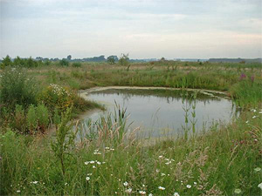
TOESTEMMING
Voor het graven van een poel kan het nodig zijn een aanlegvergunning aan te vragen bij de gemeente en een ontgrondingsvergunning bij de provincie. De richtlijnen hiervoor variëren per gemeente en per provincie. Je moet er rekening mee houden, dat de verlening van deze vergunningen soms erg lang op zich laat wachten. Een half jaar wachttijd is niet onmogelijk.
ONDERHOUD
Bij het onderhoud van poelen voor amfibieën moet je rekening te houden met de volgende punten:
Wanneer?
Werkzaamheden aan bestaande poelen (waarin amfibieën en/of hun larven aanwezig kunnen zijn) worden bij voorkeur tussen half augustus en half oktober uitgevoerd. Er zijn dan nauwelijks amfibieën in het water aanwezig.
Hoe vaak?
Bij het onderhoud van poelen kun je uitgaan van 50% open water. Als de vegetatie een groter deel van de poel bedekt, is onderhoud (opschoning) gewenst.
Hoe?
- Tot het onderhoud van poelen behoort ook het verwijderen van de bezinksellaag (modder). Dit is nodig wanneer de diepte van de poel zodanig is afgenomen dat deze tijdens de zomermaanden dreigt droog te vallen. Ook komt het voor dat te grote hoeveelheden rottend blad de waterkwaliteit nadelig beïnvloedt.
- Het verdient de voorkeur (zeker bij geïsoleerde poelen) niet de hele poel van vegetatie en sliblaag te ontdoen. Het is beter bij de schoningswerkzaamheden naar één kant toe te werken. De poel wordt dan als het ware over een kleine afstand verplaatst. Bij een volgende onderhoudsbeurt kan deze verplaatsing teniet worden gedaan. Verplaatsingen in de richting oost-west genieten de voorkeur. Er blijft dan steeds een deel van de noordelijke oever ongeschonden. Amfibieën zetten hun eieren bij voorkeur af tussen planten. De noordelijke oever is de warmste oever en heeft daarom de voorkeur omdat de eieren zich er sneller ontwikkelen. Het schonen van een poel kan handmatig of met een mobiele kraan met maaikorf. Voor het baggeren wordt vaak een mobiele kraan met dichte bak gebruikt.
- Tot het reguliere onderhoud van poelen kan ook het verwijderen van houtopslag op de oevers behoren, om te sterke beschaduwing te voorkomen. Ook hierbij heeft het de voorkeur om niet alle opslag in een keer te verwijderen. Men mag namelijk niet over het hoofd zien dat deze houtopslag ook schuilgelegenheid en beschutting biedt, aan amfibieën en andere diersoorten.
SUBSIDIE
Het is mogelijk voor de aanleg van een poel subsidie te krijgen. Informatie hierover is te krijgen bij provinciale stichting voor landschapsbeheer.
AANVULLENDE INFORMATIE
Landschapsbeheer Nederland heeft onder de naam 'Poelen' een boekje uitgebracht met uitgebreide informatie over poelen. Het is te verkrijgen via het de winkel van RAVON

